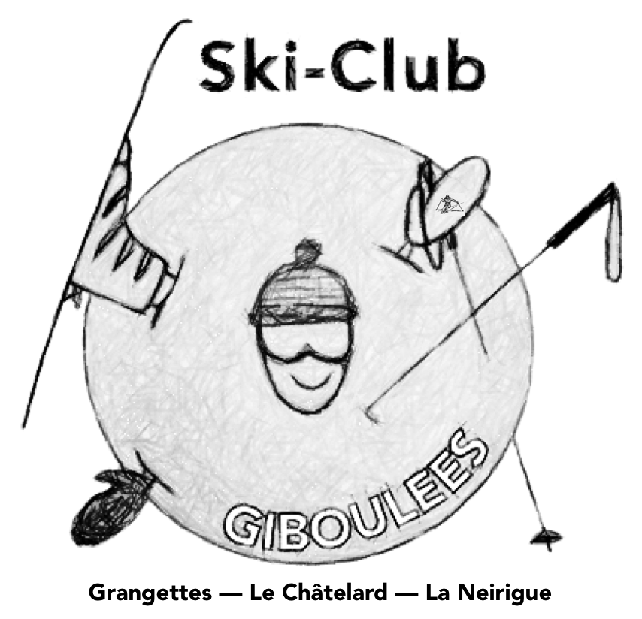SKI-CLUB « GIBOULÉES »
GRANGETTES - LE CHÂTELARD – LA NEIRIGUE

Case postale 36 – 1692 Massonnens

14 mars 2022

A tous les membres
du ski-club

Chers membres,

Nous avons le plaisir de vous convier à notre soirée annuelle au café du Lion d’Or au Châtelard,

le samedi 09 avril 2022 dès 19.00 heures

Les parents dont les enfants sont membres ainsi que les conjointes et conjoints sont cordialement invités.

Durant la soirée, les résultats du concours du 12 mars seront transmis et les gagnants recevront leur médaille et trophée. Nous aurons également le plaisir de remettre leur diplôme aux nouveaux membres d’honneur nommés lors de notre dernière assemblée.

Le prix de la soirée est fixé à frs.25.- pour les adultes et frs.15.- pour les enfants et jeunes (2007 et plus jeunes). Les boissons, durant le repas, sont comprises dans le prix.

Nous vous prions de vous inscrire via le formulaire sur notre site internet jusqu'au vendredi 1 avril à midi ( https://skiclubgiboulees.com/inscription-au-souper-du-club/) ceci pour nous permettre de vous organiser au mieux ce souper.

Dans l'attente du plaisir de vous rencontrer, nous vous adressons nos amicales salutations.

Pour le comité
Géraldine Menétrey

